2.1 – Netbeans

Instalar apache en apt.
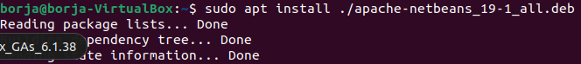
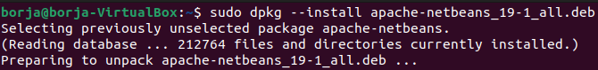

Instalar apache en dpkg.

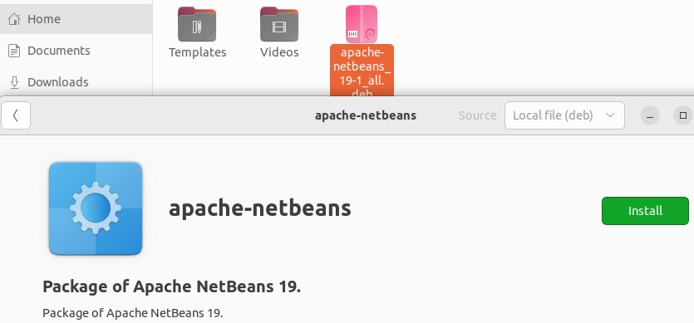
Instalar apache amb doble click.

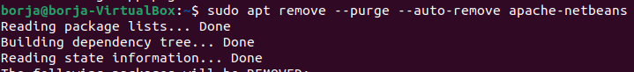
Desinstal·lar apache en apt.

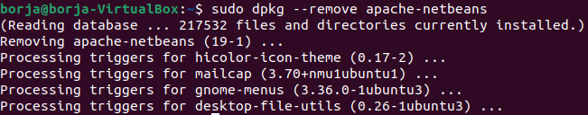
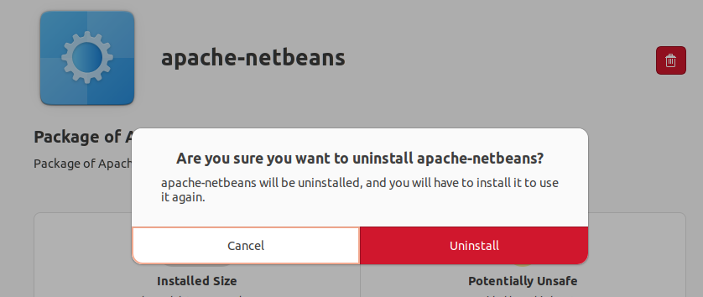
Desinstal·lar apache en dpkg.

Desinstal·lar apache amb el instalador de linux.

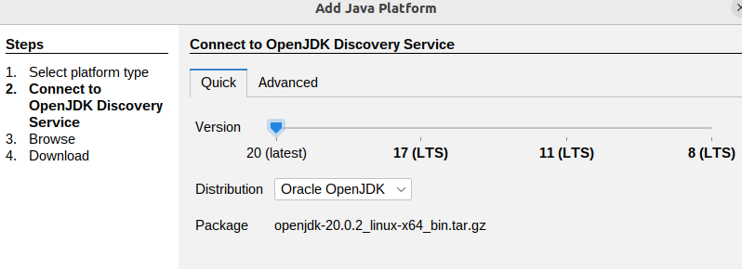
He instal·lat una versió distinta de java.

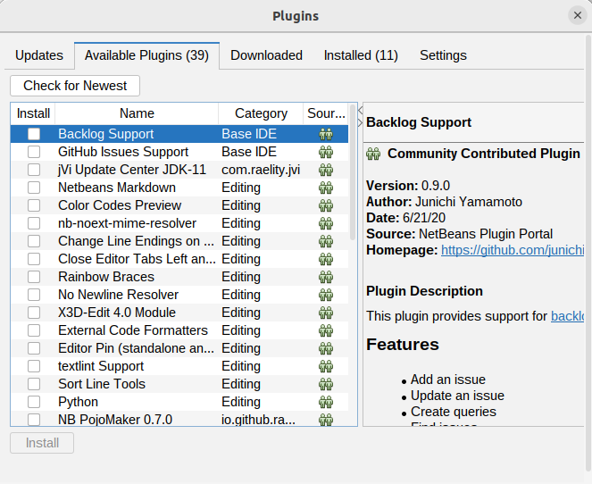
Extensións de netbeans.

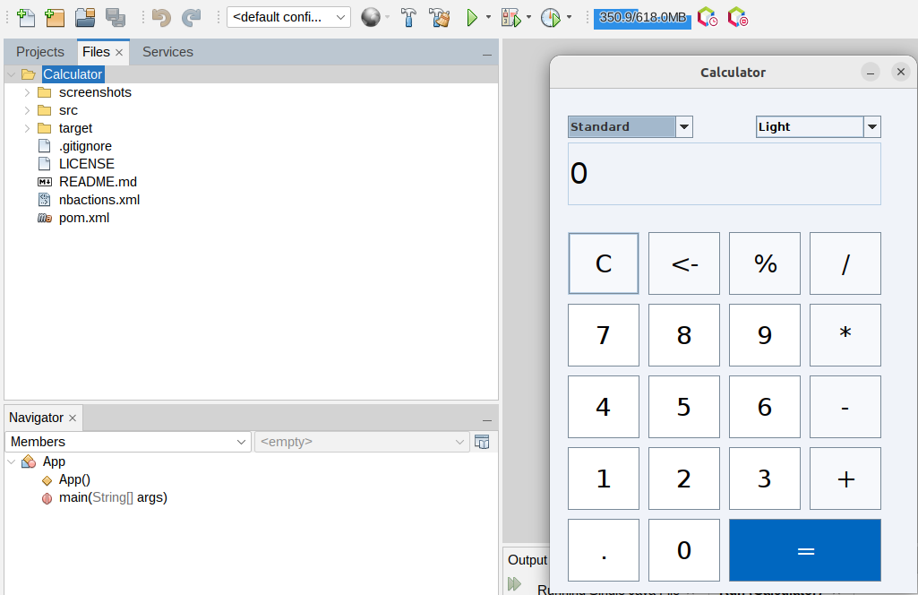
He importat el projecte ademes de compilar-lo i ejecutar-lo.

Finalment he anyadit un breakpoint en la linea 8 de este fitxer.

